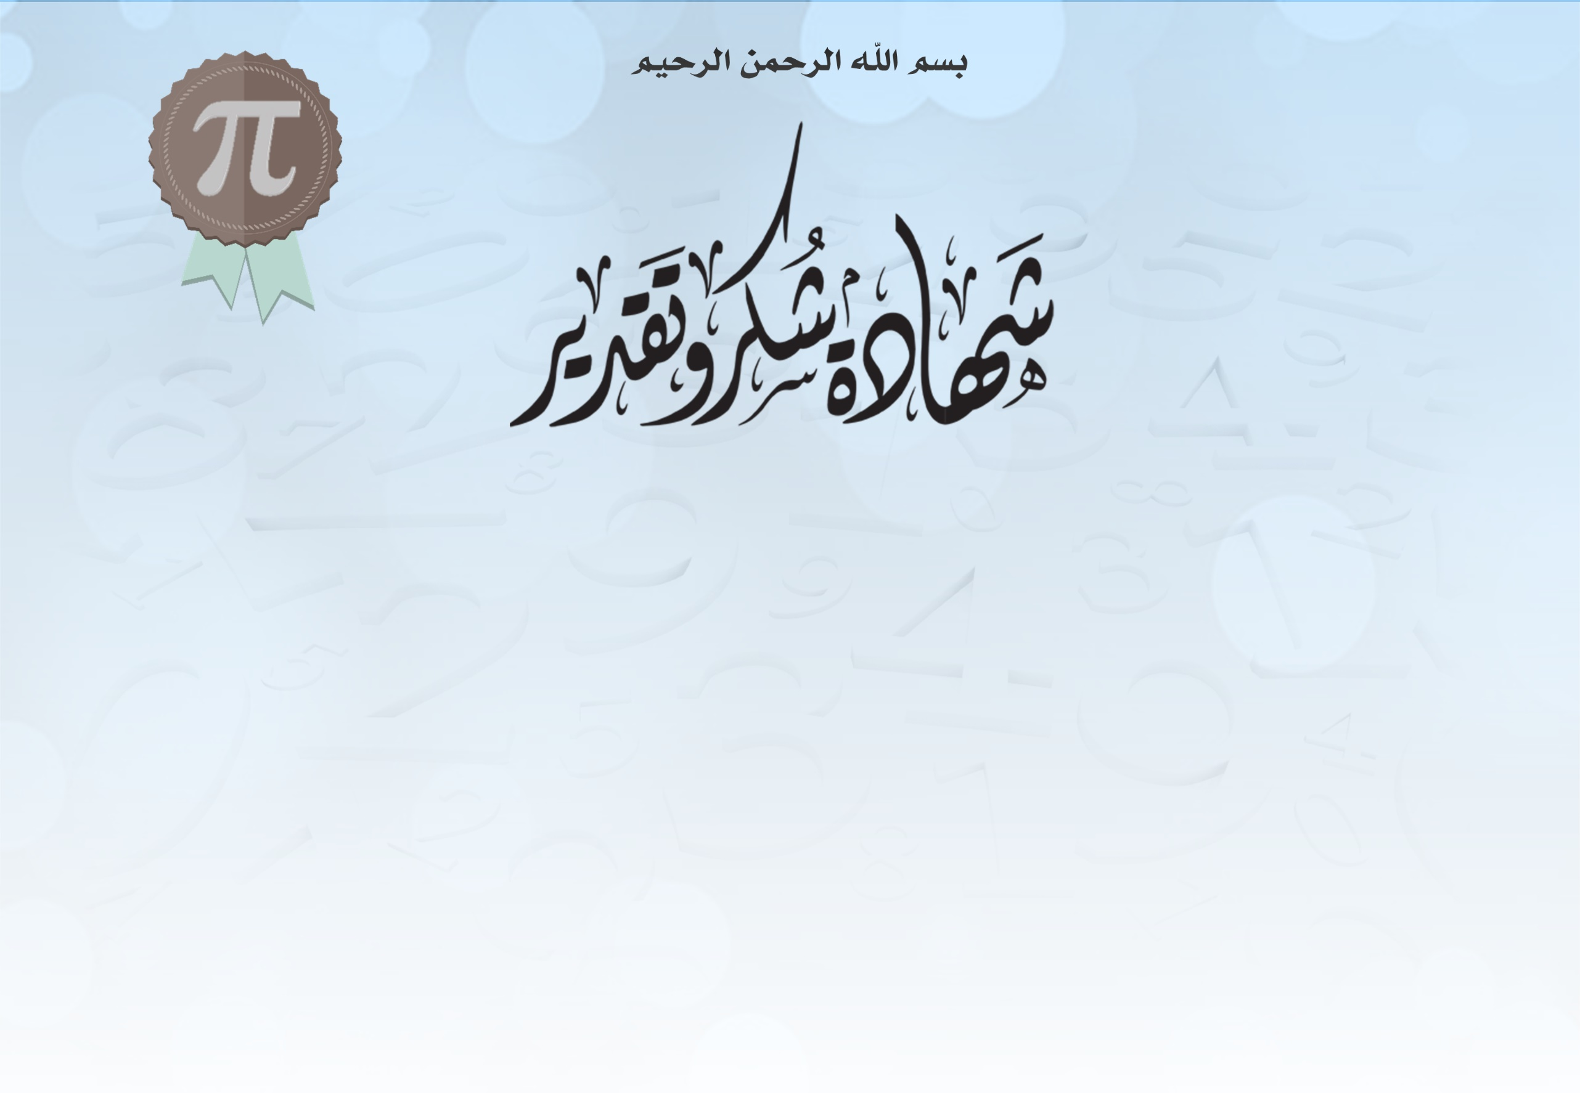

السنة الدراسية: 2017/2018

الجمهورية الجزائرية الديمقراطية الشعبية

وزارة التربية الوطنية

مديرية التربية لولاية باتنة

متوسطة حي المجاهدين –بريكة

يسر الأستاذ: حميدي حمزة أن يمنح التلميذ: هذه الشهادة

عرفانا وتقديرا لامتيازه في مادة الرياضيات.

مع أطيب التمنيات بدوام التفوق.

المدير:

حرر ببريكة في: يوم **الأربعاء 03 جانفي 2018 م**

الأستاذ: حميدي حمزة